Реестр культурно-познавательных маршрутов России Ивановская область
Поход Первых по Фурмановскому району
Ознакомиться с достопримечательностями города Фурманова, а также приобщить детей к природе и получить незабываемые эмоции от взаимодействия с ней. Поход предназначен для школьников 5-11 классов.
Протяженность маршрута: 12 км. Время прохождения по маршруту: 6 часов
Ключевые точки маршрута:
- Монумент Славы «Никто не забыт, ничто не забыто»:
Был реконструирован к 75-летию Победы в Великой Отечественной войне. Каждый год это памятное место преображается: установлена Аллея Героев (6 бюстов Героев Советского Союза и 3 бюста Героев Ордена Славы).
2. Памятник ветеранам и участникам локальных войн и военных конфликтов:
Установлен на площадке за Монументом Славы по инициативе граждан, с целью увековечить имена участников боевых действий. Жители самостоятельно разработали макеты и предложили три варианта памятника ветеранам локальных войн для выбора. Администрация поддержала идею и предложила проголосовать за лучший, по мнению жителей района, макет. Тогда же, в 2022-м, место для памятника было выбрано и состоялось торжественное открытие самого памятника.
- Храм иконы Божией Матери «Всех скорбящих радость»
Многоглавый храм из красного кирпича — главная достопримечательность Фурманова. Первую, небольшую церковь с таким названием возвел в Середе в 1887 году основатель первой местной ткацкой фабрики Иван Скворцов. А его дочь с мужем перестроили церковь в большой храм в честь погибшего маленького сына, строительство завершили к 1904 году. Храм знаменит роскошным убранством: снаружи здание покрывают богатые барельефы, внутри роспись палехских художников и мраморные иконостасы. По легенде, на церемонии освящения епископ Костромской и Галичский Виссарион сказал: «Много освящал я храмов в своей жизни, но такой великолепный — в первый раз».
- Церковь Троицы Живоначальной в деревне Михальково.
Была построена в 1826 году. В данный момент церковь является недействующей.

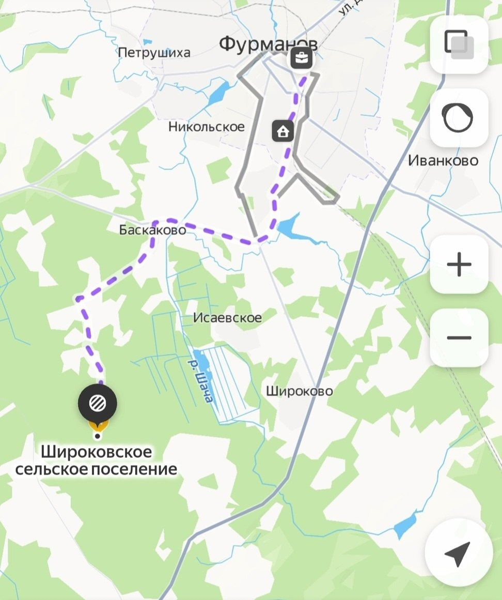
Организаторы маршрута: активисты общероссийского общественного государственного Движения Первых ВПК «Разведчик», руководитель Антон Васильевич, тел. 89807323212

